INDICAÇÃO Nº 158/2014

Sugere ao Poder Executivo Municipal restaurar a calçada do Parque dos Jacarandás, na Rua do Estanho, próximo à esquina com a Rua Antônio Mollon, no bairro Mollon IV.

Excelentíssimo Senhor Prefeito Municipal,

Nos termos do Art. 108 do Regimento Interno desta Casa de Leis, dirigem-me a Vossa Excelência para sugerir que, por intermédio do Setor competente, seja realizada a restauração da calçada do Parque dos Jacarandás, na Rua do Estanho, próximo a esquina com a Rua Antônio Mollon, no bairro Mollon IV.

Justificativa:

Conforme visita realizada, este vereador pode constatar o estado de degradação desta calçada, com muitos buracos, fato este que dificulta a passagem de pedestres, fazendo com que muitas vezes tenham que caminhar pela Rua. Desta forma, se faz necessário a restauração da mesma, com urgência. (foto em anexo)

Plenário “Dr. Tancredo Neves”, em 14 de janeiro de 2014.

ADEMIR DA SILVA

-Vereador-

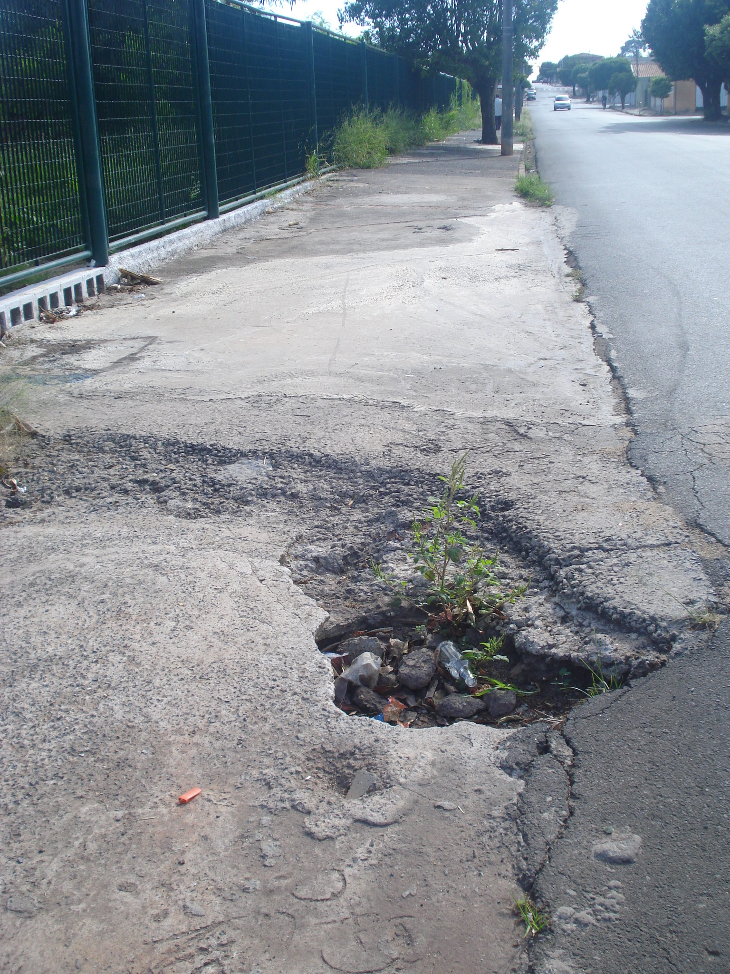
Calçada danificada na Rua do Estanho, próximo a esquina com a Rua Antônio Mollon, no bairro Mollon IV.

ADEMIR DA SILVA

-Vereador-

